Бескрайняя Москва: факторы роста и развития
Регионы / экономика территорий
31 Май 2013, Алла Махрова
Вокруг Москвы сформировалась агломерация, напоминающая по форме расплывчатое масляное пятно. Структура агломерации усложняется, а в динамизме ее элементов прослеживаются признаки нескольких стадий развития агломерации одновременно, отметила на Леонтьевских чтениях в.н.с. географического факультета МГУ Алла МАХРОВА

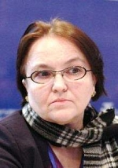
Рассмотрим особенности прохождения стадий на примере крупнейшей в стране Московской агломерации.
В своем развитии городские агломерации проходят несколько последовательных стадий. Наиболее известная модель Клаасена и Шимеми(Klaassen L., Scimemi G. (1981)’Theoretical issuers in urban dynamics’ in Klaassen L., Molle W. and Paelinck J. (eds.), Dynamics of Urban Development. New York: St Martin’s Pres, pp. 8-28) предполагает последовательное прохождение стадий урбанизации, субурбанизации, контрурбанизации и реурбанизации. Под субурбанизацией понимается опережающий рост пригородов по сравнению с ядром. Постсубурбанизация (реурбанизация) означает возврат к начальной стадии (урбанизации), для которой характерен опережающий рост главного центра (наступает после стадии контрурбанизации, ее индикатором служит переток населения и экономики на примыкающие к агломерации территории).

Стадии развития
Попробуем оценить эти стадии на основании критериев численности населения Московской агломерации. Если сравнивать темпы роста населения, то ядро в административных границах Москвы увеличивает удельный вес в численности населения агломерации. Среднегодовой прирост за 1991–2012 гг. составил для ядра 12%, для пригородов – 11%, а доля ядра в населении агломерации увеличилась с 57% до 62%. Оба индикатора показывают, что Московская агломерация находится на стадии урбанизации.
Если опираться на данные Госкомстата РФ о миграции, то уже пригороды привлекательнее Москвы, а в последние два года Москва теряет по нескольку тысяч человек в год в пользу области, что может рассматриваться как признак субурбанизации.
Еще одна особенность Московской агломерации – это сезонный характер миграции за город (это можно назвать процессом квазисубурбанизации). Причем в постсоветский период произошло увеличение масштабов проживания на «дачах» в пригородах. Одновременно с этим увеличились масштабы миграции на «дальние дачи» за пределами агломерации, что может рассматриваться как элемент стадии квазиконтрурбанизации.
Еще одна особенность столичной агломерации – развитие процессов джентрификации, обновления нефешенебельных кварталов центра столицы, процессов рециркуляции, которые проходят одновременно с субурбанизацией, а не после нее, как предполагают стандартные модели. В случае Москвы признаков стадии упадка центра города вообще не наблюдалось.
Тенденция последнего времени – это формирование в пригородной зоне «окраинных городов», которые начинают развиваться как самодостаточные центры, их появление характерно для периода ре- или постсубурбанизации.
Таким образом, в сложном развитии Московской агломерации наблюдаются черты разных стадий развития одновременно.
Еще одна черта, характерная для развития Московской агломерации – активный территориальный рост границ города-ядра, в результате чего в составе центрального города выделяются зоны внутренней субурбанизации, которые раньше были его пригородами.

Бескрайняя Москва
В этой связи возникает вопрос о том, каковы границы и удельный вес ядра агломерации в общей численности? Если выделять ядро в черте Центрального административного округа Москвы, то оно составит около 750 тыс. чел. или 4%. Если приплюсовать к этому следующий субцентральный пояс районов – 1,6 млн чел. или 9%, а если включить еще и срединный пояс районов – 4,5 млн чел. или 24%. И соответственно, в зависимости от того, как выделять ядро, будет меняться и представление о том, какие процессы шли в пригородной зоне.
В большинстве современных российских работ в качестве ядер агломераций рассматривают центральный город в его существующих границах, но расширение столицы в 2,5 раза ставит вопрос о том, может ли ядром агломерации со звездчатой планировочной структурой стать линейный город, и если может, то когда?

Трансформация системы расселения
Рассматривая субурбанизацию как процесс трансформации системы расселения, ее часто понимают как однородный процесс, прежде всего, коттеджно-дачной экспансии. В Московской агломерации масштабы этого процесса огромны. Садово-дачные объединения образуют на территории Подмосковья фактически альтернативную сеть поселений: число садово-дачных и коттеджных поселков почти в два раза больше, чем число сельских пунктов.
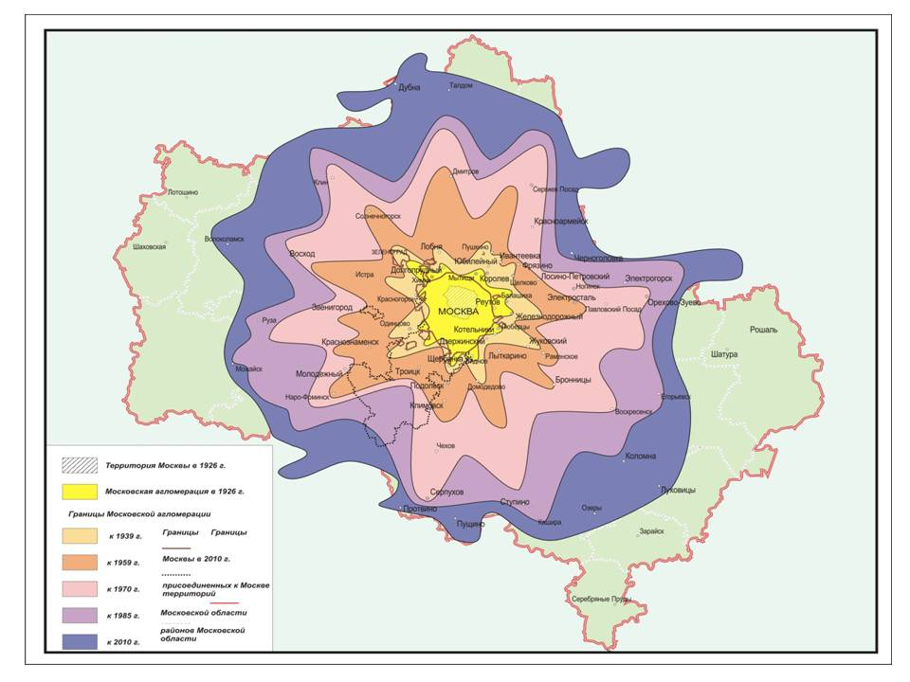
Диаграмма 2. Территориальный рост Московской агломерации. Источник: Махрова А.Г., Нефедова Т.Г., Трейвиш А.И. Москва: мегаполис? агломерация? мегалополис? // Демоскоп Weekly. № 517–518. 1–19 августа 2012 г.
С начала ХХI века многофункциональные города Московской области уменьшили свои спальные функции и усилили свою самодостаточность
Несмотря на то, что по количеству поселений доминирует дачный сезонный сегмент, большая часть постоянного населения пригородной зоны проживает именно в городских поселениях. Их вокруг Москвы несколько десятков: 80 городов и 72 поселка городского типа (см. диаграмму 1).
По оценкам автора, численность москвичей, живущих в летний сезон в Подмосковье, превышает 3 млн человек (Махрова А., Нефедова Т., Трейвиш А. Московская область сегодня и завтра: тенденции и перспективы пространственного развития М.: Новый хронограф, 2008.). Фактически вся территория агломерации пронизана сетью сезонного расселения, а в некоторых периферийных районах численность сезонного населения выше, чем постоянного.
Таким образом, Московская агломерация имеет ярко выраженный пульсирующий характер – из-за сокращения численности дневного населения пригородов в будний зимний день на 1,3 млн человек, за счет маятниковых миграций и его увеличения в летний уикенд на 3 млн человек, за счет дачников.
Одновременно в субурбиях идут активные социально-экономические трансформации, вызывая рост промышленных, логистических, торговых и других функций. Многофункциональные города (в Подмосковье насчитывается 16 городов людностью более 100 тыс. жителей) уменьшили свои спальные функции и усилили самодостаточность. В научных центрах происходит размывание научных функций. В сельских поселениях сокращаются аграрные функции. В коттеджных поселках увеличиваются функции для постоянного проживания, а в садово-дачных – для сезонной рекреации и постоянной селитьбы. Социальная трансформация большинства пригородов связана с увеличением социального разнообразия состава населения, дифференциацией стилей жизни, сближением городского и сельского образа жизни. Кроме того, происходит рост социальной изоляции населения коттеджных поселков, которые развиваются как «позолоченные гетто».

Территориальный рост
Почти за вековой период развития Московской агломерации визуально можно наблюдать, как от линейных субурбий 1930-х гг. и лучевой системы 1960–70-х гг. она трансформируется в расплывающееся образование по типу «городского архипелага» стадии реурбанизации (см. диаграмму 2).
Одновременно пространственная структура агломерации усложняется, что проявляется в новых формах пригородной постсубурбии – «окраинных» (edge city) и «бескрайних»(edgeless city) городах. «Окраинный» город – это самодостаточный субцентр экономической активности (см. Garreau J. Edge City: Life on the New Frontier. New York: Doubleday, 1991). «Бескрайний город» – форма деконцентрированной застройки из одного или нескольких офисных зданий (см. Lang R. E. Edgeless Cities: Exploring the Elusive Metropolis. Brookings Institution Press, Washington, D.C., 2003). В Московской агломерации «окраинных городов», которые соответствуют критериям Дж. Гарро, всего два – Химки и Красногорск; «бескрайние города» пока не проявились.

Перспективы развития

Прогноз численности населения Московской агломерации, основанный на оценке стадий и тенденций развития и на ее воспроизводственном потенциале, показывает, что к 2025 г. людность может составить около 21 млн. чел.

Изменения в пространственной структуре могут быть связаны с усилением полицентричности пригородной зоны, ее дальнейшим расползанием и ростом населения Центрально-Русского мегалополиса до 30 млн. человек.

Алла Махрова
http://ecpol.ru/2012-04-05-13-41-25/2012-04-05-13-41-42/748-beskrajnyaya-moskva-faktory-rosta-i-razvitiya.html
По материалам доклада А.Г. Махровой «Субурбанизация и постсубурбанизация в условиях развитой агломерации (на примере Московской)» на Леонтьевских чтениях 2013, 15 февраля 2013 г., Санкт-Петербург.

